5A blok 3 en 4
1
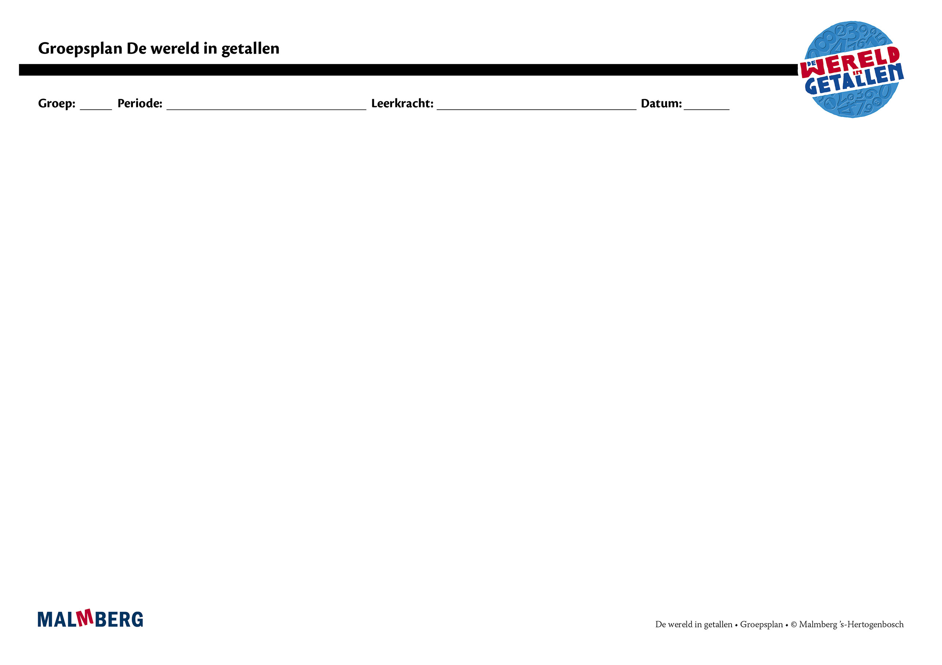
Groep/namen | Doel | Inhoud | Aanpak/methodiek | Organisatie | Evaluatie
Groep A = 2 sterren: instructiegevoelige kinderen (basisgroep)  Het gaat hier om kinderen bij wie de ontwikkeling van tellen en rekenen normaal verloopt. | Toets blok 3 en 4  - Minimum: 80%  - Project en basis: 60-80%  Tempotoets blok 4  - 70 of meer  Automatiseren  - Getallenlijn t/m 1000  - Tellen en terugtellen in sprongen 2, 10, 100 en 200  - Optellen en aftrekken  t/m 1000  - Tafels 0 t/m 10  - Geld: gepast betalen  - Tijd: minuut, analoge en digitale tijden, maanden van het jaar  - Lengte: km, m, cm  - Gewicht: kg, g  - Inhoud: liter  Instructie  Tellen en getalbegrip:  - Getallenlijn t/m 1000 en getalvolgorde  - Positiewaarde, buurgetallen  Bewerkingen:  - Optellen en aftrekken  t/m 1000  - Aanvullen tot honderdtallen  - Afhalen van honderdtallen  - Introductie kommanotatie in geldcontext  - Toepassingen/context  Vermenigvuldigen en delen:  - Tafel van 9  - Tientaltafels  - Delen in context  - Samenhang vermenigvuldigen en delen  Geld:  - Teruggeven en gepast betalen  Tijd:  - Klokkijken: digitaal en analoog, introductie seconde  - Jaarkalender  Meten:  - Inhoud: introductie milliliter  - Introductie oppervlakte en omtrek  Meetkunde:  - Routes berekenen | Materiaal WIG  - Rekenboek 5A  - Werkboek 5  - Toetsboek 5  - Oefensoftware  - Handig rekenen  - Getallenlijn  - 159+…=200  - 300-5/300-30  - €4,60=…euro+…cent  - 4x5/4x50  - Geldsetje  - Instructie-/oefenklok | Ieder onderwerp volgens  - Oriëntatie  - Instructie  - Oefenen  - Toepassen  - Leerkracht heeft afwisselend een sturende, begeleidende en ondersteunende rol.  - Doelgericht werken.  - Interactief onderwijs:  veel informatieuitwisseling tussen leerkracht en leerlingen en tussen de kinderen onderling. | - Start met automatiseren  - 5–10 minuten  - Instructie  - Zelfstandig werken: opgaven van de weektaak  - 40–45 minuten  - Weektaak ** volgens blz 7 van de handleiding | Toets blok 3 en 4  Tempotoets blok 4  Cito
Groep B = 1 ster:  instructie-afhankelijke kinderen  Het gaat hier om kinderen bij wie de ontwikkeling van tellen en rekenen stagneert. | Toets blok 3 en 4  - Minimum: 80%  - Project en basis: 60-80%  Tempotoets blok 4  - 70 of meer | Materiaal WIG  - Rekenboek 5A  - Werkboek 5  - (Bijwerkboek 5A)  - Toetsboek 5  - Oefensoftware  Aanvullende materialen om op concreet niveau te werken: | - Eén oplossing-manier.  - Leerkracht heeft afwisselend een sturende, begeleidende en ondersteunende rol.  - Doelgericht werken.  - Interactief onderwijs:  veel informatieuitwisseling tussen leerkracht en leerlingen en tussen de kinderen onderling. | - Instructie  - Verlengde instructie (bijwerkboek)  - Zelfstandig werken: opgaven van de weektaak  - Weektaak * volgens blz 7 van de handleiding | Toets blok 3 en 4  Tempotoets blok 4  Cito
Groep C = 3 sterren:  instructie-onafhankelijke kinderen  Het gaat hier om kinderen bij wie de ontwikkeling van tellen en rekenen bovengemiddeld verloopt. | Toets blok 3 en 4  - Minimum: 80%  - Project en basis: 60-80%  Tempotoets blok 4  - 70 of meer | Materiaal WIG  - Rekenboek 5A  - Werkboek 5  - Pluswerkboek 5  - Toetsboek 5  - Oefensoftware | - Leerkracht heeft afwisselend een sturende, begeleidende en ondersteunende rol.  - Doelgericht werken.  - Interactief onderwijs:  veel informatieuitwisseling tussen leerkracht en leerlingen en tussen de kinderen onderling. | - (Verkorte) instructie  - Zelfstandig werken: opgaven van de weektaak  - Pluswerkboek (één keer per week instructie)  - Weektaak *** volgens blz 7 van de handleiding | Toets blok 3 en 4  Tempotoets blok 4  Cito
Kinderen met specifieke pedagogische en/of didactische behoeften

